|  |
| --- |
| Mediaan filter |
| Bryan Baan – 1625054 Chanan van Ooijen - 1611621 |
| Het toepassen van de stof die behandeld is in de eerste twee theorielessen. |

4-3-2014

# Hypothese

We verwachten dat als we plaatjes toevoegen en we salt&pepper-ruis aan toevoegen dat er na afloop witte en zwarte pixels in het plaatje zitten, die random toegevoegd zijn. Ook verwachten we dat als we het mediaan filter hebben losgelaten op een plaatje met salt&pepper-ruis dat er een groot aantal ruis zal verdwijnen door het mediaan filter. We verwachten dat er hoe hoger percentage ruis we toevoegen, hoe minder ruis weggehaald zou worden en het plaatje vager wordt. Als we het min filter loslaten op een plaatje met salt&pepper-ruis, van het salt&pepper-ruis alleen de zwarte pixels overblijven en het wit eruit gefilterd wordt. Als laatste verwachten we als we het max filter loslaten op een plaatje met salt&pepper-ruis, van het salt&pepper-ruis alleen de witte pixels overblijven en het zwart eruit gefilterd wordt.

# Werkwijze

Er is gekozen om 3 dezelfde plaatjes te gebruiken alleen met verschillende percentages salt&pepper-ruis. We gebruiken 5, 10 en 25-% salt&pepper-ruis om te kijken hoe goed ons mediaan filter werkt. Ook laten we op alle percentages het min en max filter los en gaan kijken hoe goed die filters werken. We hebben gekozen om het plaatje van Lena te gebruiken met de afmetingen: 1081x573. We willen ook weten wat het effect is van de filters op een blauw vlak als plaatje (960x516). We gebruiken een filtergrootte van 3x3 omdat dat de meest gebruikte vorm is.

# Resultaten

## Histogram equalization

In figuur 1 is te zien dat wat het resultaat is van het toevoegen van 5% salt&pepper-ruis. In figuur 2 hebben we het mediaan filter losgelaten op het Lena plaatje met 5% salt&pepper-ruis. Zoals je kunt is er aardig wat ruis weggehaald. In figuur 4, 5 en 6 hebben we hetzelfde gedaan, alleen dit keer met een blauw vlak als plaatje. In figuur 5 is veel meer ruis weggehaald (bijna 100% weggehaald) dan in figuur 2. Dit is makkelijk te verklaren en zullen het uitleggen met behulp van een voorbeeld. Stel we willen de pixel met een x van 100 en y van 100 veranderen m.b.v. het mediaan filter. We stoppen de kleurwaarden van de 9 pixels in een lijst en sorteren die. Nu kijken we welke waarde er ingevuld is op element 5 en die waarde wordt de nieuwe waarde van pixel met x 100 en y 100. Omdat het plaatje uit 1 blauw vlak bestaat met 5% ruis erop verdeeld is de kans dat de lijst die we steeds vullen, gevuld is met 5 zwarte of 5 witte pixels zeer klein (Als je wilt dat nieuwe pixelwaarde zwart of wit is moeten er minimaal 5 witte of zwarte pixels tussen zitten en die kans is zeer klein). In figuur 3 is te zien wat het max en min filter voor effect hebben op de plaatjes met ruis. Zoals verwacht is bij het max filter alle zwarte ruis eruit gehaald en bij het min filter alle witte ruis. In figuur 7 t/m 18 gebeurd precies hetzelfde als bij figuur 1 t/m 6 alleen worden nu andere percentages salt&pepper-ruis gebruikt en dat brengt ook andere resultaten met zich mee.

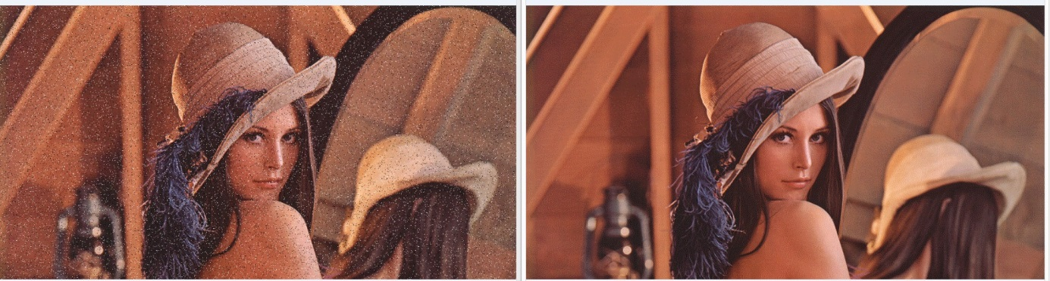

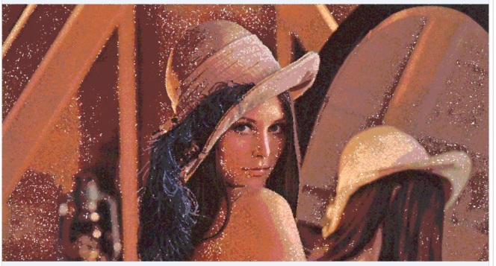Figuur 1 (1081x573, 5% salt&pepper-ruis)

Figuur 2 (1081x573, 3x3 Mediaan filter op 5% salt&pepper-ruis)

****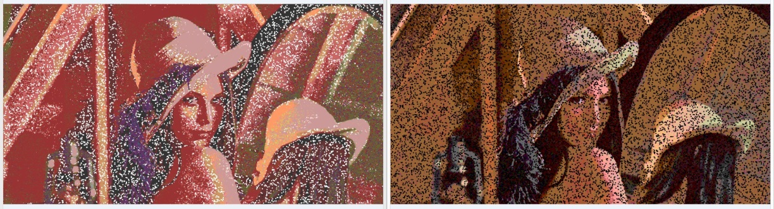

Figuur 3 (1081x573, 3x3 max filter (links) en min filter (rechts) op 5% salt&pepper-ruis)

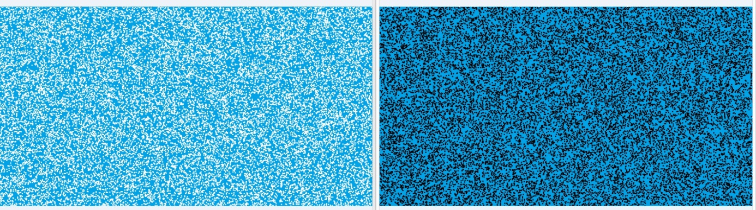****

Figuur 6 (960x516, 3x3 max filter (links) en min filter (rechts) op 5% salt&pepper-ruis)

Figuur 5 (960x516, 3x3Mediaan filter op 5% salt&pepper-ruis)

Figuur 3 (960x516, 5% salt&pepper-ruis)

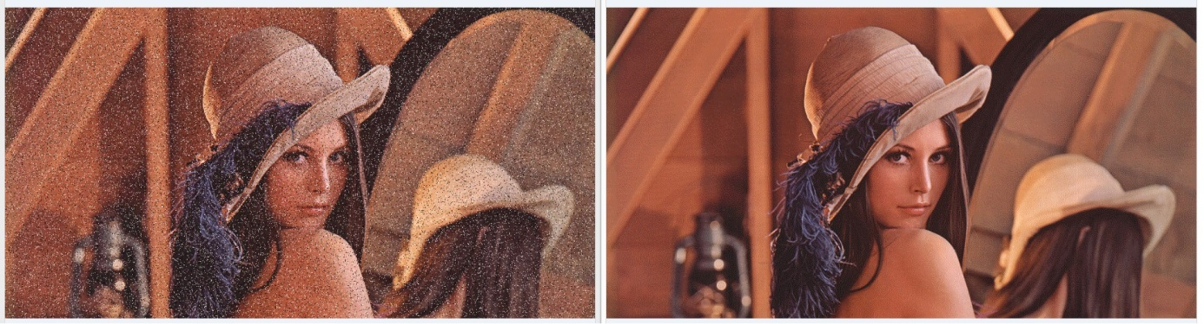

Figuur 7 (1081x573, 10% salt&pepper-ruis

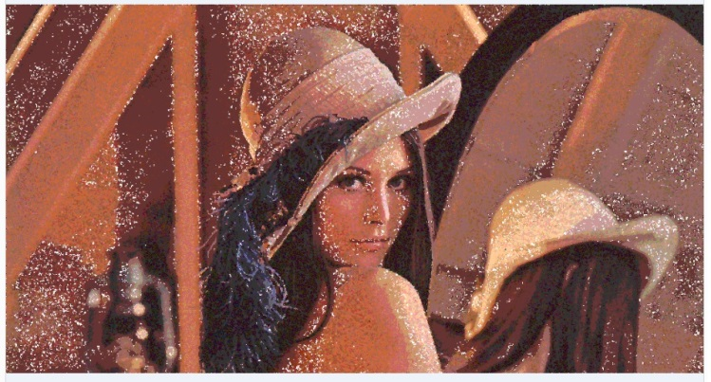

Figuur 8 (1081x573, 3x3 Mediaan filter op 10% salt&pepper-ruis)

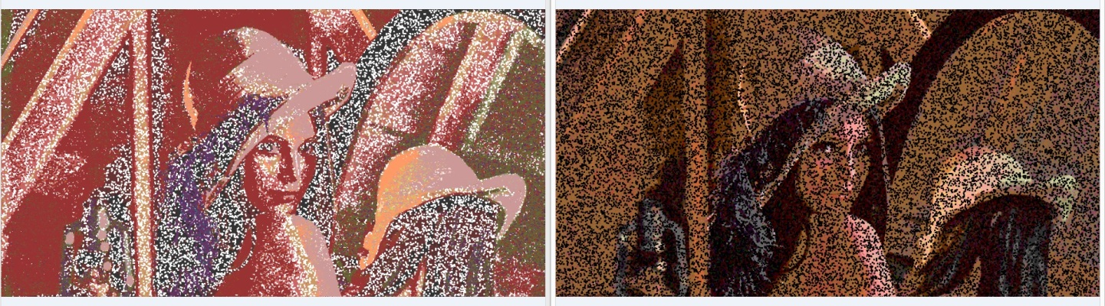

Figuur 9 (1081x573, 3x3 max filter (links) en min filter (rechts) op 10% salt&pepper-ruis)

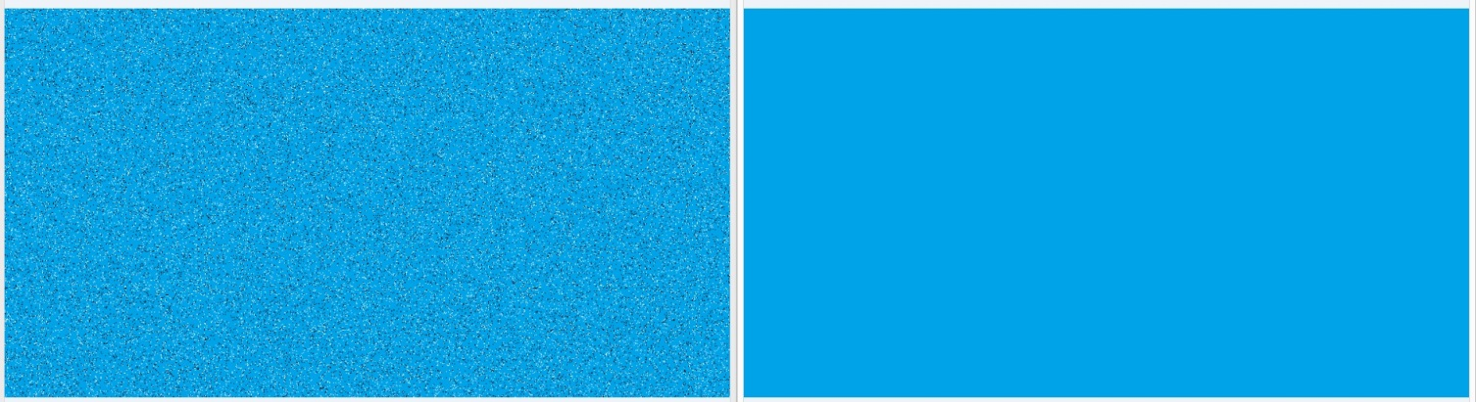

Figuur 10 (960x516, 10% salt&pepper-ruis)



Figuur 11 (960x516, 3x3Mediaan filter op 10% salt&pepper-ruis)

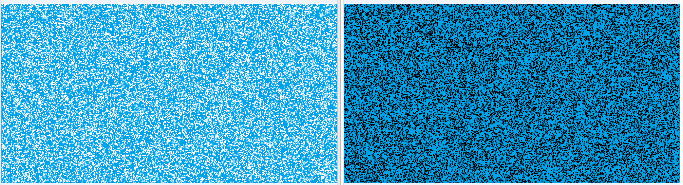

Figuur 12 (960x516, 3x3 max filter (links) en min filter (rechts) op 10% salt&pepper-ruis)

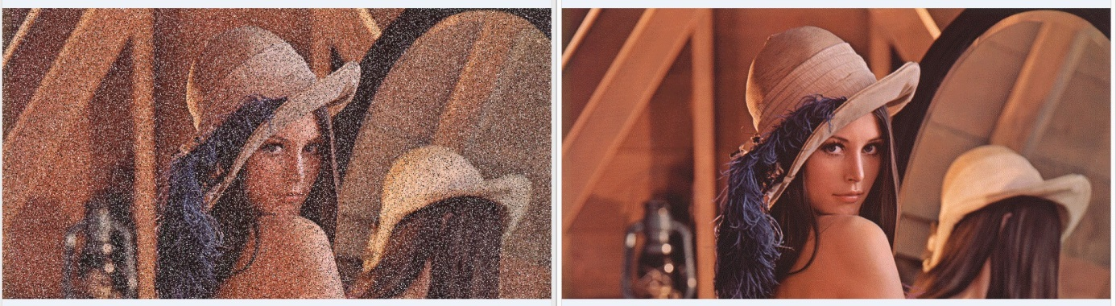

Figuur 13 (1081x573, 25% salt&pepper-ruis)

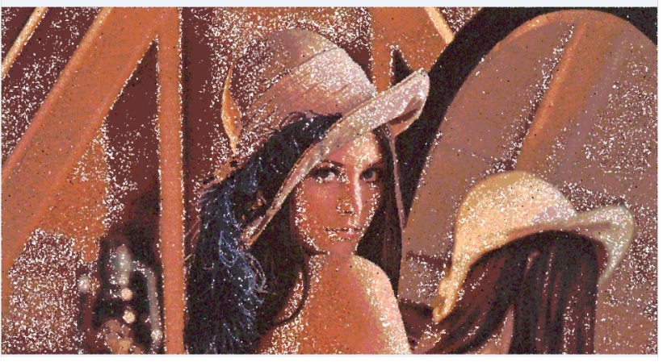

Figuur 14 (1081x573, 3x3 Mediaan filter op 25% salt&pepper-ruis)

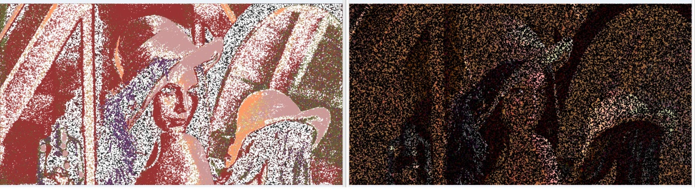

Figuur 15 (1081x573, 3x3 max filter (links) en min filter (rechts) op 25% salt&pepper-ruis)



Figuur 17 (960x516, 3x3Mediaan filter op 25% salt&pepper-ruis)

Figuur 16 (960x516, 25% salt&pepper-ruis)

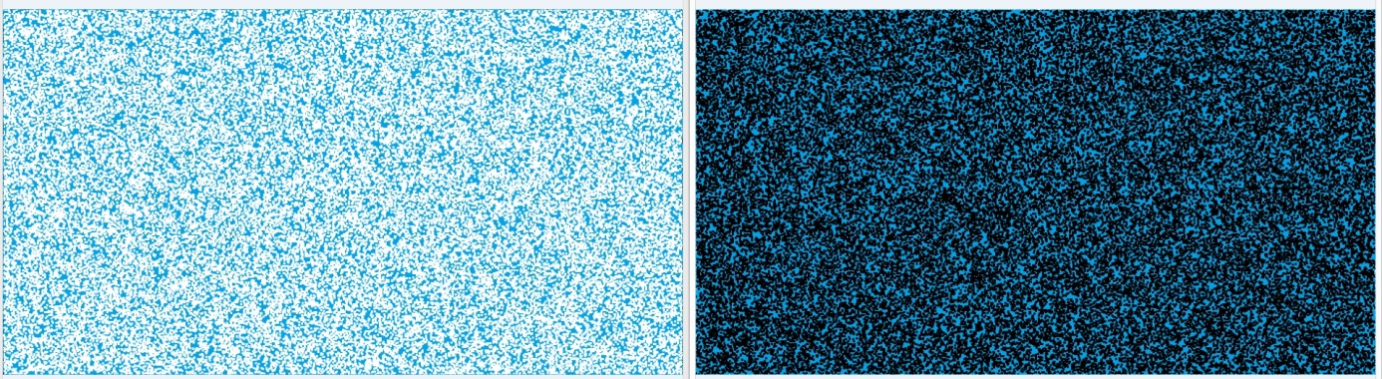

Figuur 18 (960x516, 3x3 max filter (links) en min filter (rechts) op 25% salt&pepper-ruis)

# Conclusie

Wij zijn tot de conclusie gekomen dat de uitgevoerde experimenten goed zijn uitgevoerd. De uitkomsten van de experimenten komen overeen met wat wij van tevoren hadden bedacht.

# Evaluatie

Zoals verwacht komen er meer ruispixels bij als we een hoger percentage ruis toevoegen. Verder doet het mediaan filter wat wij van tevoren bedacht hebben, naarmate er meer ruis is wordt het plaatje een stuk vager. Het min en max filter respectievelijk de witte en zwarte pixels uit het plaatje, zoals we van tevoren ook bedacht hadden.